Цікаво знати – найшвидші тварини світу
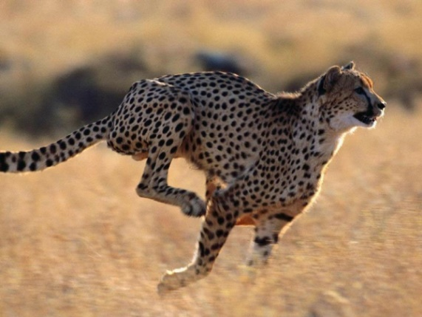
З дитинства нас вчили, що найшвидшою твариною є африканський гепард. Однак, тим самим, ми позбавляємо інших тварин уваги, адже, вони легко можуть конкурувати з цією великою кішкою в своєму середовищі. Як відомо, існує кілька класів тварин, у кожному з яких знайдеться свій претендент, якого природа обдарувала блискавичною швидкістю.

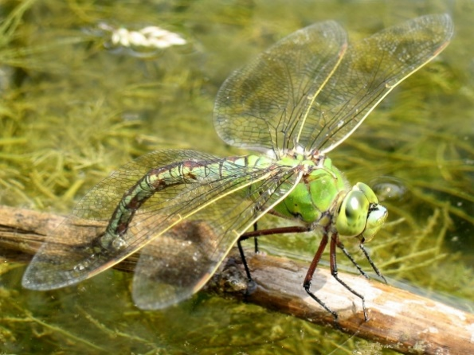
Африканський гепард – це не тільки приголомшуюча велика кішка, але й без сумніву найшвидший ссавець на планеті, здатний розвивати швидкість на коротких дистанціях (до півкілометра) від 112 до 120 кілометрів на годину. Мало того, що вони здатні так швидко пересуватися, так ще і розгінні характеристики у гепарда краще, ніж у більшості спортивних автомобілів: від 0 до 100 кілометрів ці кішки розганяються за 3 секунди. Очевидно, що, будучи з плоті і крові, така швидкість вимагає величезних фізичних зусиль. Для підтримки своїх сил, гепарду потрібно з’їдати по кілька кілограмів їжі за 2-3 дні, це основний корм для кішок класу гепард. Температура тіла гепарда часто досягає небезпечного для здоров’я рівня, тому йому завжди потрібен відпочинок після виснажливого полювання протягом 30 хвилин.

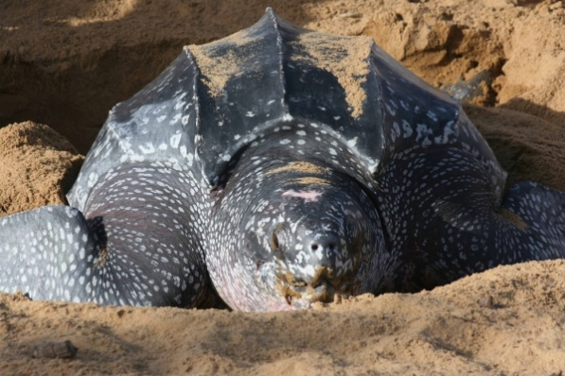
Бабки. Статевий орган самців цих комах закінчується голкою. Вона потрібна для того, щоб спустошити самку від насіння попереднього коханця, перш ніж впорснути своє власне. Через це в шведському фольклорі бабку називають «чортовою голкою», яка є одним із знарядь яке використовував сатана для зважування людських душ, чим і заслужила собі погану репутацію. Однак, крім усього цього, бабки є найшвидшими літаючими комахами у світі. Максимальна швидкість польоту досягає 50 кілометрів на годину.

Шкіряста черепаха. У світі рептилій, ніхто не може рухатися швидше, ніж істота, яка виглядає, на перший погляд, сонною та неповороткою. Шкірясті черепахи панують у воді, використовуючи свої масивні передні ласти – у зв’язку з пропорцією, найбільші по відношенню до тіла, ніж у будь-якого іншого виду черепах. Оскільки ці тварини виростають до 3-х метрів у довжину, вони можуть бути дуже страшними. Шкіряста черепаха не тільки займає титул одного з найбільших плазунів, але так само є найшвидшою рептилією, яка здатна плавати зі швидкістю 35 кілометрів на годину.

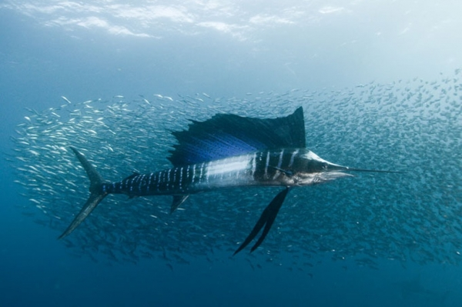
Вітрильники – цих риб можна знайти лише в теплих водах океану. Вони є найшвидшими в океані. Як видно з назви, їх відмінною рисою є високий та довгий яскраво блакитний плавник, схожий на вітрило. Вітрильник може розвивати швидкість понад 100 кілометрів на годину. У ході декількох випробувань в США, стало відомо, що ця риба може проплисти 91 метр за 3 секунди. При такому швидкому русі парус складається і забирається в спеціальну виїмку на спині, а при різких поворотах він різко піднімається.

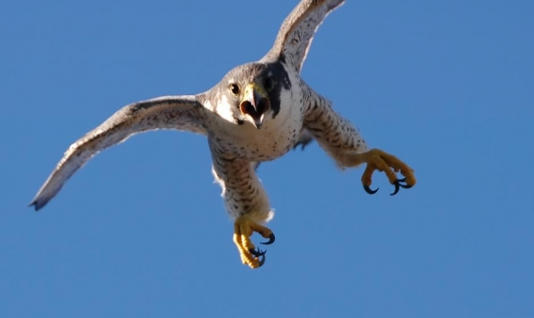
Голкохвостий стриж. У світі птахів, питання які види можуть претендувати на титул найшвидшого, є спірним, тому що існують різні способи пересування на великій швидкості в повітрі. Голкохвостий стриж, який проводить все своє життя в польоті, по праву тримає рекорд по швидкості горизонтального польоту. Вона досягає 165 кілометрів на годину.
Сапсан. Нехай ця птиця і поступається стрижеві в горизонтальному польоті, але що стосується вертикального їй немає рівних. Під час полювання, виявивши свою здобич, сапсан високо піднімається над жертвою, а потім майже під прямим кутом пікірує вниз. Швидкість при цьому може досягати понад 322 кілометрів на годину. Удар кігтями при зіткненні буває настільки сильним, що навіть у досить великої дичини може відлетіти голова.

І так, тепер ви ознайомилися з найшвидшими тваринами серед ссавців, комах, рептилій, птахів і риб, які з легкістю залишать людину позаду в будь-яких перегонах. Природа така неймовірна і сповнена дивовиж, що важко сказати де шукати далі. Незалежно від того, скільки ми знаходимо цікавих фактів, можливо, деякі речі будуть приховані від нас назавжди.
Джерело інформації: https://cikavo-znaty.com/706-ckavo-znati-nayshvidsh-tvarini-svtu-html/

